Plan Estratégico Institucional
SEGUIMIENTO ANUAL 2025

Secretaría de Planificación Institucional y Sectorial
Unidad de Planificación y Control
2026

Contenido

Cuadro de validaciones y autorizaciones 3
Presentación 4
Análisis de los Resultados 5
Conclusiones 15

Cuadro de validaciones y autorizaciones

Elaborado por: | Revisado por: | Aprobado por:

Ana Carolina Vargas Obando  Analista Unidad de Planificación y Control | Silvia Ramírez Segura  Jefatura Unidad de Planificación y Control | Antonette Williams Barnett  Jefatura Secretaría de Planificación Institucional y Sectorial

Presentación
El Plan Estratégico Institucional (PEI) es el instrumento de planificación que orienta la gestión institucional del Ministerio de Ciencia, Innovación, Tecnología, y Telecomunicaciones (MICITT), está conformado por 4 objetivos estratégicos, 8 líneas de acción y 16 indicadores y define la siguiente visión:
“Ser la institución líder en el proceso de transformación del Estado para la promoción del desarrollo económico sostenible y el bienestar de las personas a través de la ciencia, la tecnología, la innovación y las telecomunicaciones”.
El presente informe presenta los resultados alcanzados durante la gestión realizada en el 2025 por las distintas dependencias de la institución, para lo cual la Unidad de Planificación y Control (UPC) de la Secretaría de Planificación Institucional y Sectorial (SPIS) utilizó como insumo la información reportada en el Sistema de Gestión Administrativa (SYGA), específicamente en el Módulo de Planificación / Indicadores Institucionales. El análisis del cumplimiento de metas contempla los siguientes parámetros de medición:
Figura 1
Clasificación de Cumplimiento
Medio: cuando el resultado de la meta es menor o igual al 89,99% o igual al 50%. Se identifica con color amarillo.
Alto: cuando el resultado de la meta es igual o mayor al 90%. Se identifica con color verde.
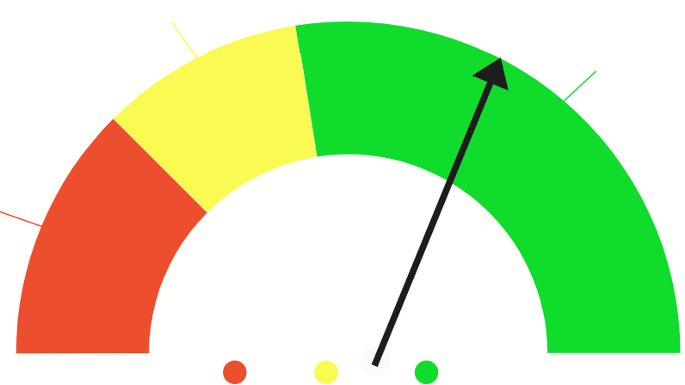
Bajo: cuando el resultado de la meta es igual o menor al 49,99%. Se identifica con color rojo.

Análisis de los Resultados
El Plan Estratégico Institucional del MICITT establece un período de ejecución comprendido entre 2024 y 2028. El presente informe analiza los resultados reportados por las dependencias responsables con corte al 2025. De los 16 indicadores programados, el 81% presenta un nivel de cumplimiento alto, es decir las metas obtuvieron un resultado mayor al 90%. En la siguiente figura, se detalla la programación y el cumplimiento por cada indicador:
Figura 2
Plan Estratégico Institucional - Metas y cumplimiento 2025
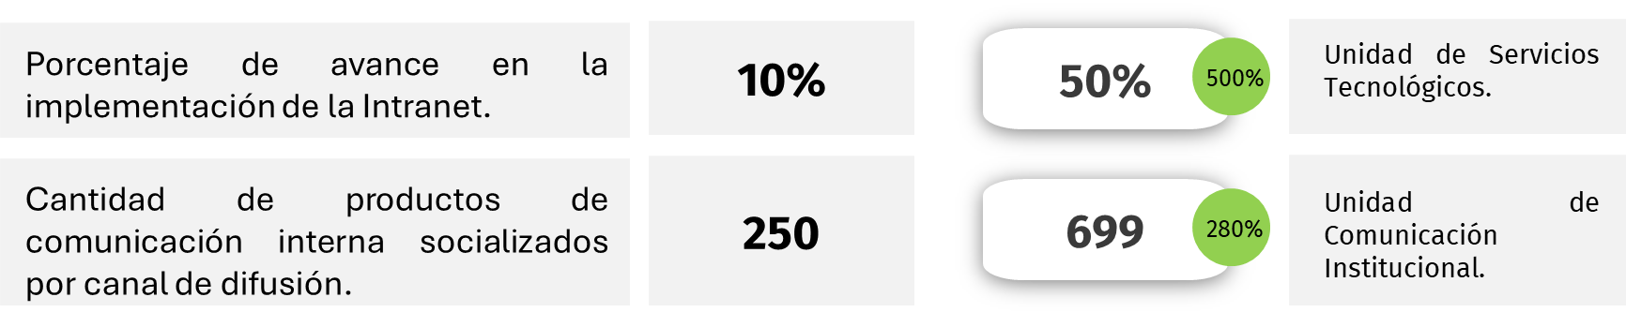
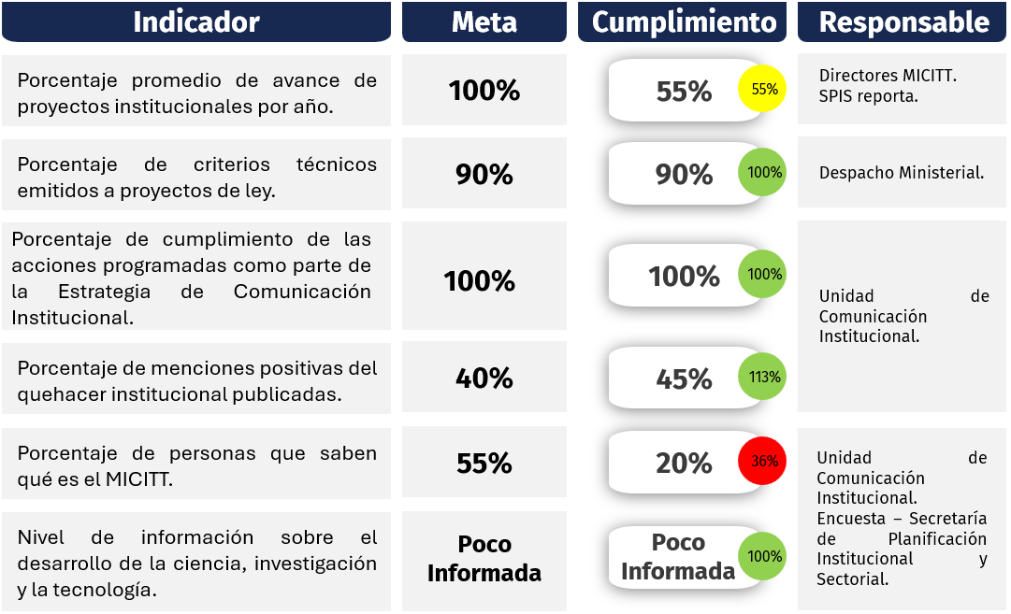
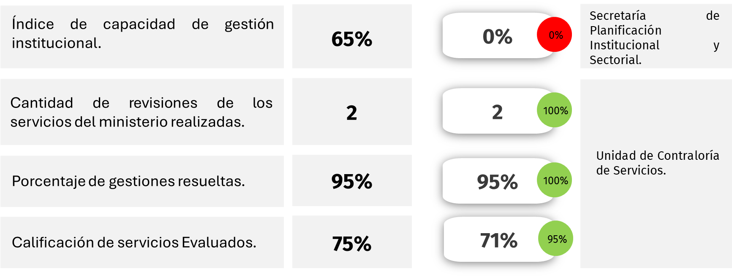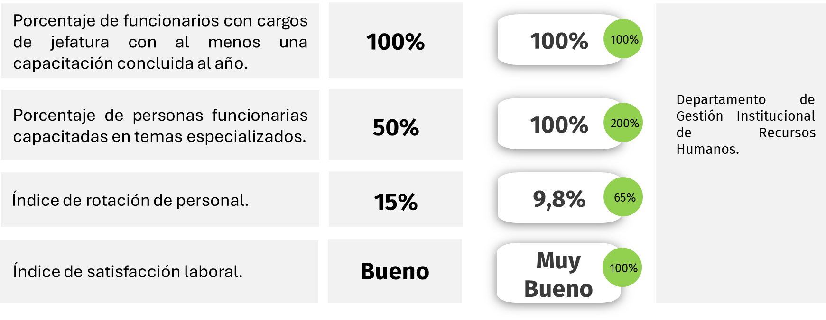
1
A continuación, se detalla la gestión realizada por objetivo estratégico, línea de acción e indicador:
OBJETIVO 1: | Fortalecer la rectoría de la ciencia, la tecnología, la innovación y las telecomunicaciones para la transformación del país.
Línea de acción: | Liderazgo en proyectos clave para la transformación del Estado.
- Indicador: Porcentaje promedio de avance de proyectos institucionales por año.
Este indicador se logra mediante las acciones desarrolladas en los proyectos institucionales a cargo de los directores del MICITT y es reportado por la Secretaría de Planificación Institucional y Sectorial, mediante los informes brindados.
Al 2025 se reporta un promedio de 55% de avance de los proyectos institucionales, correspondiente al 2024 y primer semestre 2025. A continuación, se detallan los proyectos que fueron considerados:
Figura 3
Proyectos Institucionales MICITT
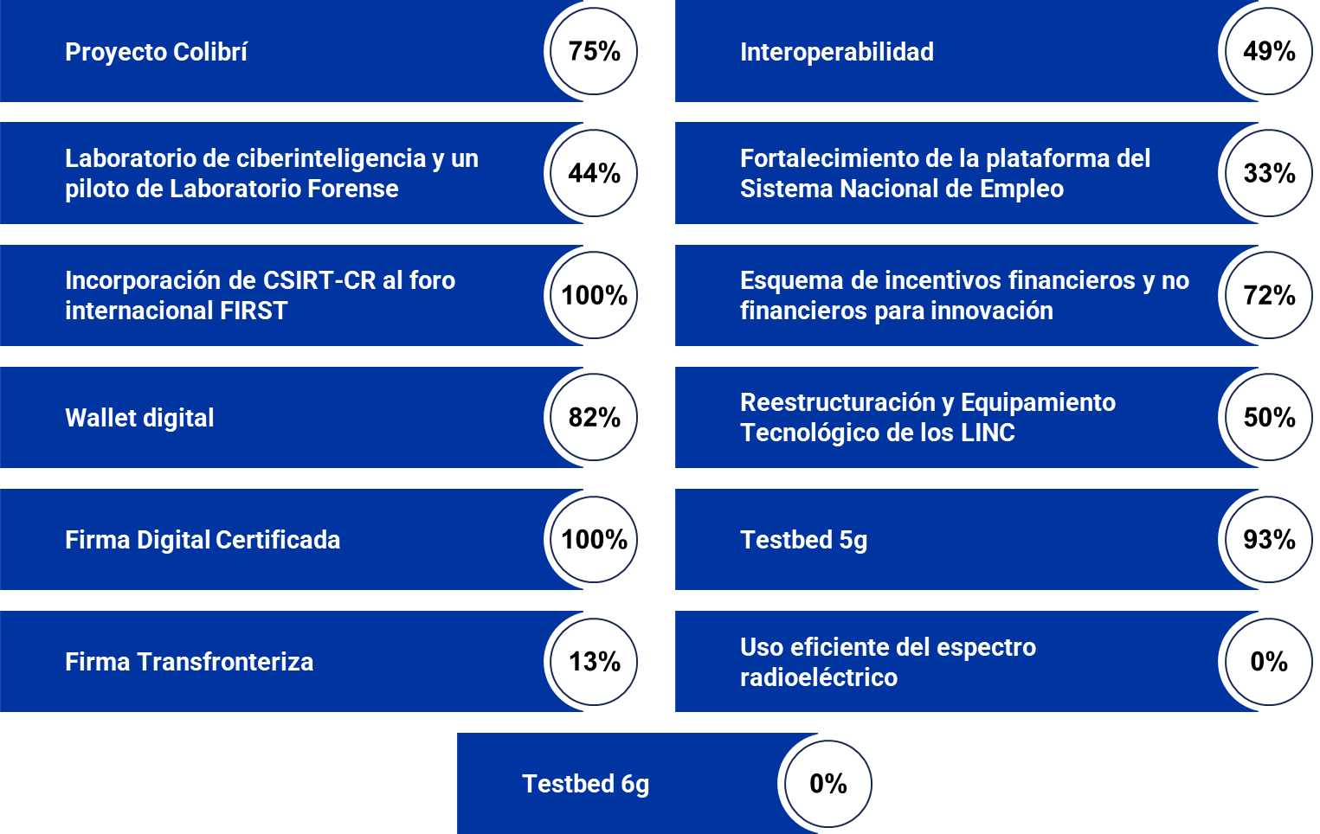

Línea de acción: | Emisión de lineamientos y normativa específica.
- Indicador: Porcentaje de criterios técnicos emitidos a proyectos de ley.
El Despacho Ministerial reporta el cumplimiento de la meta programada del 90%, emitiendo 55 criterios de proyectos de ley consultados por la Asamblea Legislativa para colaborar en la formulación de leyes, en coordinación con las diferentes dependencias del MICITT.
Entre los temas que abordan estos proyectos de ley se encuentran los siguientes: Ciberseguridad, Inteligencia Artificial, Telecomunicaciones, Bioeconomía, Economía Circular, presupuesto del MICITT, entre otros.
OBJETIVO 2: | Incidir en la agenda nacional con proyectos clave para el desarrollo del país.
Línea de acción: | Comunicación externa e incidencia política.
- Indicador: Porcentaje de cumplimiento de las acciones programadas como parte de la Estrategia de Comunicación Institucional.
La Unidad de Comunicación Institucional reportó un 100% de cumplimiento de las acciones de la Estrategia de Comunicación Institucional, la cual define actividades orientadas a fortalecer la imagen del MICITT como ente rector de la ciencia, la tecnología, la innovación, la ciberseguridad y las telecomunicaciones en Costa Rica.
Se implementaron acciones orientadas al fortalecimiento de la comunicación institucional, entre las cuales se encuentran: el posicionamiento de jerarcas y directores como voceros expertos, la proyección estratégica de temas prioritarios, el fortalecimiento de la relación con los medios de comunicación, la optimización del uso de las redes sociales y el desarrollo de campañas de sensibilización y concientización.
- Indicador: Porcentaje de menciones positivas del quehacer institucional publicadas.
Al 2025 se alcanzó un 45% de menciones positivas del quehacer institucional publicadas. Para el cálculo de este indicador la Unidad de Comunicación Institucional considera las publicaciones positivas de medios de comunicación con menciones MICITT, donde se menciona la posición institucional de manera objetiva sin críticas o ataques.
Algunas de las actividades desarrolladas que contribuyen con el logro del indicador son: participar en giras o reuniones para gestiones de la unidad o seguimiento de actividades de jerarcas o funcionarios, elaborar material informativo en materia de identificación institucional mediante distintas vías y formatos, así como gestionar la suscripción anual de medios de comunicación.
- Indicador: Porcentaje de personas que saben qué es el MICITT.
Este indicador es reportado por la Unidad de Comunicación Institucional, mediante los resultados alcanzados en la encuesta Percepción Social de la Ciencia y la Tecnología en Costa Rica, 2024. A continuación, se presentan los resultados de dicha encuesta:
Figura 4
Costa Rica: Personas que saben qué es el MICITT, 2024
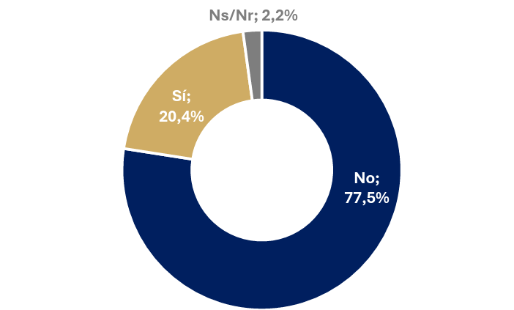
Fuente: Encuesta Percepción Social de la Ciencia y la Tecnología en Costa Rica, 2024.
Según se menciona en el informe dos de cada diez personas (20,4%) tienen conocimiento del Ministerio de Ciencia, Innovación, Tecnología y Telecomunicaciones (MICITT). Al contemplar estos resultados, se realizan publicaciones en las redes sociales con contenido informativo y se publicaron datos sobre la encuesta.
- Indicador: Nivel de información sobre el desarrollo de la ciencia, investigación y la tecnología.
De acuerdo con la encuesta Percepción Social de la Ciencia y la Tecnología en Costa Rica 2024 la mayoría de las personas encuestadas (67,7%) menciona estar poco informadas. Solo el 9,2% de las personas encuestadas considera estar muy informadas sobre el desarrollo de la ciencia, la investigación y la tecnología de Costa Rica, como se muestra a continuación:
Figura 5
Costa Rica: Percepción del encuestado como persona informada sobre el desarrollo de la ciencia, la investigación y la tecnología de Costa Rica, 2024
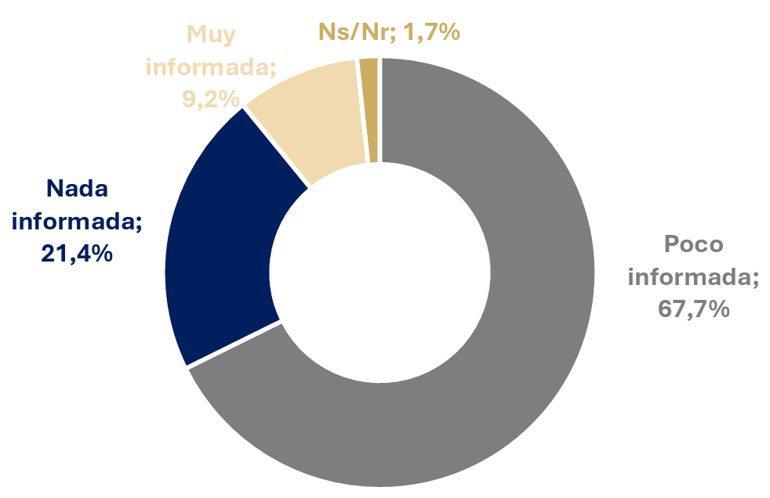
Fuente: Encuesta Percepción Social de la Ciencia y la Tecnología en Costa Rica, 2024.
Línea de acción: | Comunicación interna (conexión estratégica y operativa).
- Indicador: Porcentaje de avance en la implementación de la Intranet.
La Unidad de Servicios Tecnológicos reportó un 50% de avance en la implementación de la Intranet. Al 2025 se había programado un avance del 10%, no obstante, se supera la meta debido a que los recursos asignados permitieron en forma continua desarrollar todos los requerimientos base y tener el sistema antes de lo previsto.
La implementación de este sistema pretende centralizar la información, facilitar la comunicación interna y mejorar la colaboración entre las personas funcionarias, contribuyendo así a una gestión más eficiente y articulada.
- Indicador: Cantidad de productos de comunicación interna socializados por canal de difusión.
Al 2025 la Unidad de Comunicación Institucional reporta 699 productos de comunicación interna socializados por canal de difusión, lo que representa un resultado superior al doble de la meta programada. Este incremento se asocia principalmente al fortalecimiento de los contenidos de interés institucional y a la consolidación del equipo de trabajo mediante la incorporación de personal.
Los principales productos de comunicación interna incluyen comunicados de prensa, notas informativas, informes de noticias, otros informes, publicaciones relacionadas con eventos o calendario de actividades. En cuanto a los principales canales de difusión se utilizó principalmente el sitio web institucional, correo electrónico, mensajería interna (chat), calendario institucional, entre otros.
OBJETIVO 3: | Mejorar la calidad de servicio público a través de mecanismos de gestión institucional integradores.
Línea de acción: | Reingeniería de procesos (planificación por procesos).
- Indicador: Índice de Capacidad de Gestión Institucional (ICG).
La Secretaría de Planificación Institucional y Sectorial indica que para el año 2025 la Contraloría General de la Republica no realizó la medición del ICG como en años anteriores, sino mediante un ejercicio por temas, por lo cual no se reportó cumplimiento en la meta. Este indicador será valorado para modificación en el 2026.
- Indicador: Cantidad de revisiones de los servicios del ministerio realizadas.
Al 2025 la Unidad de Contraloría de Servicios realizó 2 revisiones de los servicios del ministerio, cumpliendo con el 100% de la meta programada. Estas revisiones contemplaron el análisis de las fichas técnicas de servicios y trámites institucionales que fueron remitidos por las dependencias del MICITT.
Como resultado del análisis, se formulan recomendaciones orientadas a optimizar la información publicada en la página web institucional para facilitar la comprensión de los servicios, incluyendo: descripciones, requisitos, plazos, alcances y demás aspectos relevantes, garantizando a la ciudadanía un acceso más claro, transparente y sencillo a la oferta de servicios del MICITT.
- Indicador: Porcentaje de gestiones resueltas.
La Unidad de Contraloría de Servicios alcanzó el 100% de la meta programada, correspondiente al 95% de gestiones resultas. Estas gestiones son debidamente registradas en la matriz de atención de las gestiones presentadas por las personas usuarias de los programas del MICITT y se les brinda el seguimiento respectivo.
El resultado evidencia la relevancia institucional de la Contraloría de Servicios como instancia garante de la calidad en la atención a la ciudadanía, así como su contribución al fortalecimiento de la transparencia, la mejora continua de los servicios y la adecuada respuesta a las demandas de las personas usuarias.
Línea de acción: | Creación de mecanismos para la evaluación de los servicios.
- Indicador: Calificación de servicios evaluados.
La Unidad de Contraloría de Servicios se encuentra a cargo de este indicador, la meta programada para el 2025 respecto a la calificación de los servicios evaluados correspondía al 75% y obtuvo un 71%. El estudio se desarrolló mediante la aplicación de formularios electrónicos enviados a personas usuarias que recibieron servicios institucionales por parte de las dependencias del ministerio.
Los resultados obtenidos permitieron analizar la percepción de las personas usuarias respecto a la calidad de los servicios brindados y formular recomendaciones estratégicas orientadas a la mejora continua, al fortalecimiento de la gestión institucional y a la promoción de una cultura de servicio centrada en la persona usuaria.
Según el informe MICITT-CS-INF-001-2026, se refleja una percepción mayoritariamente positiva de las personas usuarias respecto a los servicios y trámites brindados por el MICITT, destacándose el trato del personal, la utilidad de los servicios y el conocimiento técnico.
OBJETIVO 4: | Desarrollar capacidades y habilidades en el recurso humano para la especialización de la institución en temas de ciencia, tecnología, innovación y telecomunicaciones.
Línea de acción: | Capacitación Especializada.
- Indicador: Porcentaje de funcionarios con cargos de jefatura con al menos una capacitación concluida al año.
El Departamento de Gestión Institucional de Recursos Humanos como responsable de este indicador reporta un 100% de cumplimiento, al lograr que todas las jefaturas del MICITT cuenten con al menos una capacitación realizada por la Dirección General de Servicio Civil, así como la capacitación de Control Interno.
Estas acciones formativas pretenden fortalecer las competencias directivas en la función pública, promoviendo una gestión más eficiente, responsable y alineada con los principios de la administración pública.
- Indicador: Porcentaje de personas funcionarias capacitadas en temas especializados.
Al 2025 se duplicó la meta programada del 50% de personas funcionarias capacitadas en temas especializados, logrando que la totalidad se encuentren capacitados en el tema de Ciberseguridad. Este indicador es responsabilidad del Departamento de Gestión Institucional de Recursos Humanos y se orienta a la promoción de actividades de capacitación especializada.
Las personas funcionarias de la institución participaron en el Webinar Higiene Digital y Fraudes Informáticos y realizaron el curso Fundamentos de Ciberseguridad, fortaleciendo así sus competencias en dicha materia.
Línea de acción: | Cultura organizacional.
- Indicador: Índice de rotación de personal.
El Departamento de Gestión Institucional de Recursos Humanos reporta un índice de rotación del personal del 9,86%. La meta programada el 2025 era del 15%, sin embargo, al registrarse un porcentaje inferior, se evidencia un escenario favorable caracterizado por estabilidad laboral, adecuada retención del talento humano y un clima organizacional relativamente estable. Consecuentemente, el indicador se clasifica con un nivel de cumplimiento alto.
- Indicador: Índice de satisfacción laboral.
El Índice de Satisfacción Laboral obtuvo una calificación de “Muy Bueno”, según lo reportado por el Departamento de Gestión Institucional de Recursos Humanos.
Cabe destacar que, al finalizar un nombramiento en el MICITT, se aplica una entrevista de salida (de carácter voluntario y confidencial), cuyo objetivo es identificar los aspectos positivos y las oportunidades de mejora percibidas por la persona funcionaria durante su permanencia en la institución, con el fin de fortalecer el clima organizacional y los procesos de gestión del talento humano.

Conclusiones
- Las metas programadas en el Plan Estratégico Institucional del MICITT al 2025, alcanzan un 81% con cumplimiento alto, un 6% con cumplimiento medio y un 13% con cumplimiento bajo.

- Respecto al objetivo de Fortalecer la rectoría de la ciencia, la tecnología, la innovación y las telecomunicaciones para la transformación del país, se requiere vigilar la planificación de los proyectos clave para alcanzar los objetivos. Además, se emitieron criterios que contribuyeron con proyectos de ley en temáticas importantes para el ministerio.

- En cuanto a la importancia de incidir en la agenda nacional con proyectos clave para el desarrollo del país, es importante continuar con acciones en comunicación institucional y fomentar el interés de las personas en las temáticas de ciencia y tecnología. A lo interno de la institución se trabajó en fortalecer la comunicación mediante la implementación de la internet, promoviendo una conexión estratégica y operativa.

- Con el objetivo de mejorar la calidad de servicio público a través de mecanismos de gestión institucional integradores, es importante continuar con las revisiones de los servicios brindados por el ministerio y estandarizar su presentación en la página del MICITT. Asimismo, es de gran relevancia reforzar los resultados positivos que se obtienen de la encuesta de evaluación de los servicios y atender las mejoras que sean identificadas.

- Enfocados en potenciar la calidad de servicio público, los funcionarios del MICITT recibieron capacitaciones especializadas y se monitorearon los índices de rotación y satisfacción laboral con el fin de identificar mejoras en el ambiente laboral, los cuales al medirse obtuvieron resultados positivos.

- El Plan estratégico Institucional es el resultado de la participación colectiva del Ministerio, la cual está orientada al alcance de los objetivos trazados, por lo que su adecuada implementación y seguimiento son clave para garantizar el logro de los resultados esperados.

El indicador Índice de rotación de personal se clasifica con cumplimiento alto, ya que al tener menor porcentaje indica que la rotación de personal del MICITT tiene estabilidad laboral, adecuada retención del talento humano y clima organizacional relativamente estable.

